习题4.4
1. 给出群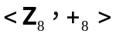的全部子群。
解 两个非平凡子群是：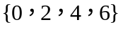和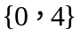，两个平凡子群是：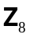和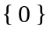。
2. 设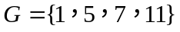，对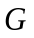上的二元运算“模12乘法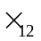”：
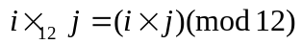
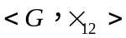构成群，请求出的所有子群。
解 略
3. 设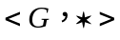是群，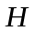是其子群，任给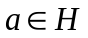，令
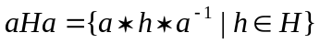
证明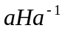是的子群（称为的共轭子群）
解 略
4. 设是群，和是其子群，证明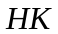和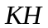是的子群当且仅当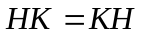，其中
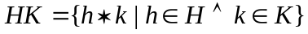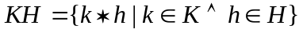
解 略
5. 设是群，是的子集，证明是的子群当且仅当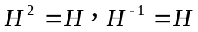，这里
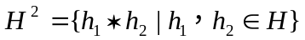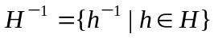
证（1）因为是的子集，根据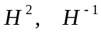的定义，显然有：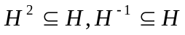 又因为中任意元素可以写成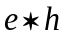，所以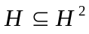，还因为中任意元素可以写成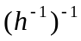，所以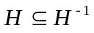，因此
（2）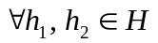，因为，所以
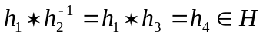
由子群的判定定理知，是的子群。
6. 某一通讯编码的码字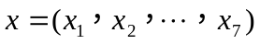，其中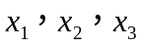和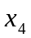为数据位，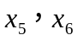和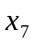为校验位（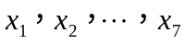都是0或1），并且满足
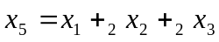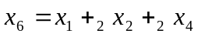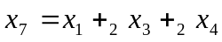
这里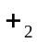是模2加法。设是所有这样的码字构成的集合。在上定义二元运算如下：
证明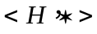构成群，且是的子群，其中是长度为7的位串构成的集合。
解 略
7. 设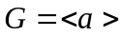是循环群，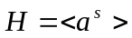和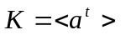是它的两个子群。证明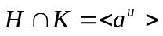，这里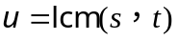是和的最小公倍数。
解 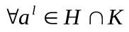，则根据定理，应是的倍数，也应是的倍数，从而应是和的最小公倍数的倍数，所以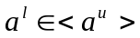。
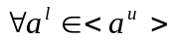，则应是和的最小公倍数的倍数，从而是的倍数，也是的倍数，所以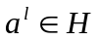，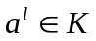，即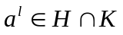。

8. 设5阶置换为
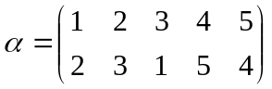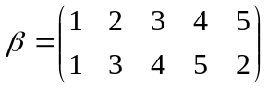
计算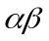，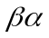，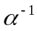，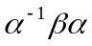，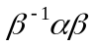。
解 略
9. 设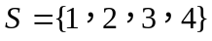，写出上的所有4元置换。
解 略
10. 列出4元对称群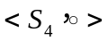的运算表，求出单位元，每个元的逆元，每个元的次数以及它的所有子群

